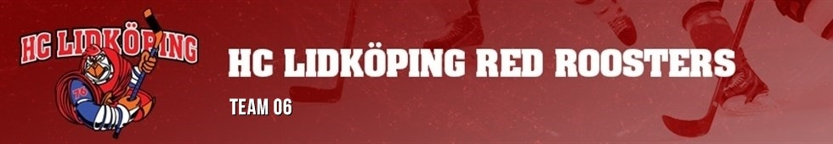
FÖRÄLDRAMÖTE 2016-03-02
Stefan inledde mötet med att beröra ämnet träning.
Vi har haft 66st träningar & spelat 32 st matcher.
De vi kan konstatera är att träningsnärvaron är mycket hög snittet ligger på 67% i gruppen.
Det anser vi vara ett högt betyg på att barnen gillar vårat upplägg.

Vad är kvar på säsongen 2015/2016?

5/3-16 Träningsmatch mot Falköping borta.
13/3 Avslutnings cup Rönnäng.
19/3 Billy´s Cup! Vi spelar inga matcher! Vi har fått ansvarsområde in/utcheckning.
Arbetsschema ligger under vår lag flik på hemsidan.
23/3 Kör vi igång med hockeygympa. Vi kommer att vara i olika gympasalar så håll koll i kalendern vart de olika passen är.
Vi kommer utöver gympan även spela lite innebandy på dessa pass så tag med innebandyklubba om ni har. Annars kontakta Stefan Flodén som har några klubbor för utlåning.Dessa pass kommer att när vädret tillåter flyttas ut till lilla rinken. Tanken är att vi ska köra detta fram till ungefär midsommarveckan.
Vilken dag de inträffar kommer att justeras när fotbollen drar igång och vi ser vilken dag som är lämpligast.
Nästa säsong!
V33 Rooster camp ! mer info kommer att finnas på hemsidan inom kort!
V34 Säsongen drar igång!
Träningsläger i Lidköping under början av Höstterminen.
GP-Pucken, Avslutnings cup. Vi kommer även att försöka anmäla 2st lag till Poolspelet !
Lagkassa :
Vi ledare vill att om det finns någon som har förslag på jobb åt laget så ta upp detta.
Att vi har en välfylld lagkassa gör att vi kan se till att alla får vara med!
Samt att utgifterna minskar för er föräldrar.
Feedback från föräldrar.
De flesta är nöjda med sättet som vi ledare har valt att kommunicera ut info via hemsidan.
Det är mycket snabba svängar i en förening så vi försöker att få ut infon så fort som möjligt.
Träningsdosen & antalet matcher är fullt acceptabelt! Samt att de flesta föräldrar tycker att gruppen 06 fungerar väldigt väl!
Vi ledare vill ge samtliga föräldrar en stor eloge att ni alltid ställer upp när det behövs samt att ni ger oss förtroendet att få vara delaktiga på era barns resa mot vägen till att bli hockeyspelare.

Vi kommer inför nästa säsong få spela några mer hemma matcher!
Då kommer vi att behöva forma en sekretariatsgrupp runt laget. Om ni känner att detta är något som vill hjälpa till med så hör av er till Thobias!
Det är klockan i hallen samt lite musik & protokoll som ska hållas koll på.
Vi kommer att fortsätta med föräldraansvariga som sköter de åtagande som vi har mot klubben i form av försäljning & arbetsuppgifter vid cuper & a-lags matcher.

Hanna Johnsson ställde även en fråga avslutningsvis inför Rönnängs cupen.
Hon kan fixa fram en buss som kör oss till cupen.
Detta mottogs positivt av de som närvarade vid mötet.
Men eftersom alla inte var på plats kommer Thobias att skicka ut en förfrågan bland föräldrarna under Torsdagen 3/3-16.

Återigen ett stort tack till alla barn samt föräldrar!
Ledarna i team 06.

